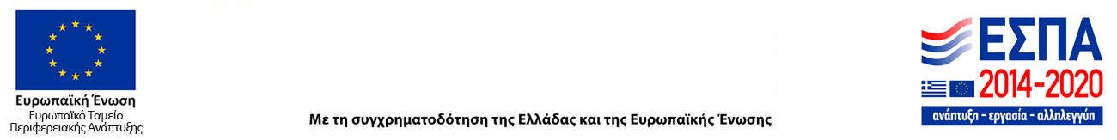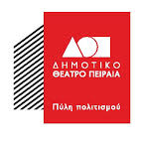
ΔΗΜΟΤΙΚΟ ΘΕΑΤΡΟ ΠΕΙΡΑΙΑ
Τριετές Ευρωπαϊκό Πρόγραμμα 2018-2020
Η δυναμική του Ελληνικού Λόγου στο Θέατρο
Μάρτιος – Απρίλιος – Μάιος
Tρίτος χρόνος

Παρακολουθείστε πως χτίζεται μια θεατρική παράσταση μέσα από μια σειρά ανοιχτών προβών.
Ακολουθείστε μας σε ένα ζωντανό, δημιουργικό, και ξεχωριστό «Μάθημα Θεάτρου».
Το Δημοτικό Θέατρο Πειραιά οραματίζεται με επιμονή και θεμελιώνει την παρουσία του ως ένας πολιτιστικός οργανισμός βαθιάς πνοής και ανοιχτών οριζόντων. Το άνοιγμα προς τους πολίτες, η μέριμνα για τους ανθρώπους του θεάτρου και τους συγγραφείς, η παιδευτική αποστολή του θεάτρου, καθώς και ανάδυση των νέων δημιουργικών δυνάμεων είναι οι κατευθύνσεις της καλλιτεχνικής μας στόχευσης και στρατηγικής. Το φεστιβάλ «Η δυναμική του Ελληνικού Λόγου στο Θέατρο» συμπυκνώνει με ενάργεια αυτή την πολύπλευρη φιλοσοφία μας. Χτίζει μια γέφυρα ανάμεσα στη σκηνή και την πλατεία, ενθαρρύνοντας τη δημιουργική εμπλοκή των θεατών στη θεατρική διαδικασία μέσα από ένα ανοιχτό workshop-in-progress.

Στο Φεστιβάλ Νεοελληνικού Έργου 2020 θα παρουσιάσουμε εμβληματικά έργα της νεοελληνικής δραματουργίας, παράλληλα με νεότατα έργα, συμπεριλαμβάνοντας και βραβευμένα έργα νέων συγγραφέων.
Μέσα από το Φεστιβάλ Η δυναμική του Ελληνικού Λόγου στο Θέατρο 2019 σας προσκαλούμε να ανακαλύψετε τον μηχανισμό της θεατρικής πράξης εκ των έσω, προσφέροντας τη μοναδική ευκαιρία να παρακολουθήσετε πώς φτιάχνεται μια θεατρική παράσταση και να ακολουθήσετε τη διαδρομή της μέσα από μια σειρά ανοιχτών προβών.

Μια διαδρομή στα άδυτα του θεάτρου με συνοδοιπόρους συγγραφείς, σκηνοθέτες, ηθοποιούς, σκηνογράφους, ενδυματολόγους, φωτιστές.

Η δυναμική του Ελληνικού Λόγου στο Θέατρο 2020
ΤΑ ΕΡΓΑ
Κεντρικές Παραστάσεις

Λούλα Αναγνωστάκη, Η Πόλη (1965) σκηνοθεσία Κοραής Δαμάτης
Μποστ, Η Φαύστα (1964) σκηνοθεσία Αλέξανδρος Κοέν
Χρύσα Σπηλιώτη, Ποιος ανακάλυψε την Αμερική (2009) σκηνοθεσία Πέρης Μιχαηλίδης

Θεατρικά Αναλόγια
- Ο ΕΒΡΟΣ ΑΠΕΝΑΝΤΙ των Παπαθανασίου Θ. & Ρέππα Μ. (2002)
- ΚΟΜΜΑΤΙΑ & ΘΡΥΨΑΛΑ του Σκούρτη Γ. (1977)
- ΟΙ ΖΗΤΙΑΝΟΙ του Ζουγκού Δ. (2007)
- AMFIVALLO της Παρδαλίδου Α. (2018)
- ΑΙΓΑΙΟΝ STORY του Στρέπκου Χ. (2018)

